**影响空气压缩机性能的5个环境因素**

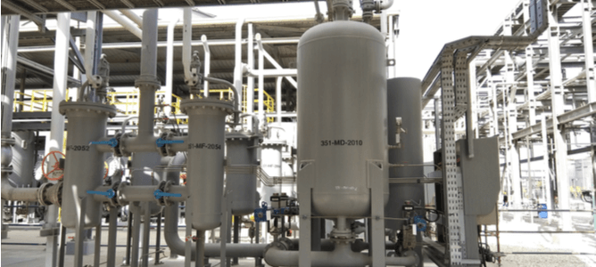

一些制造业利用空气压缩机系统来供应驱动其流程的加压气体。虽然这种设备通常会提高生产力，但各种物理因素可能会破坏其性能。因此，将空气压缩机纳入其流程的操作员必须认识到这些影响因素，以适当地减轻它们。

哪些因素会影响空气压缩机的流速性能？

像任何其他工业设备一样，空气压缩机系统的效率可能受到各种物理变量的负面影响。

对于不是在真空中运行的系统，可以影响任何特定空气压缩系统在标准条件下运行的有效性的因素包括：

海拔/海拔高度

工业空间的通风

机器内部和周围的湿度水平

周围的操作温度

空气中污染物的存在

1. 海拔/海拔高度

决定空气压缩机性能的一个关键因素是设备运行的海拔高度。例如，旋转式螺杆空气压缩机的运行高度或海拔高度会显著影响整体性能。

随着海拔高度的增加，名义大气压力将下降，压缩率也会相应下降，压缩气体输送的大致容量也会减少（以SCFM为单位）。因此，操作者必须考虑他们的空气压缩机将在什么海拔高度运行，并进行适当的校准以达到最大的输出。

2. 通风

此外，空气压缩过程与热变化有关。减少空气量以增加其压力水平，会释放出大量的压缩热，为了最佳设备功能的最佳利益，应将其消散。通风良好的环境对于防止空气压缩系统周围的热量滞留很有价值。

保持通风良好的操作空间的一个额外好处是保护热敏感的设备零件。此外，随着环境的迅速冷却，它还能更容易地消除新压缩空气中的水蒸气。

3. 湿度

在很多工业系统中，水蒸气的保留通常对生产结果有不利影响。空气压缩系统内部和周围存在的湿气也不例外。此外，还有腐蚀损坏的风险，在工艺设备内积聚铁锈，并暴露在敏感的电气部件上。由于这些原因，空气压缩机必须被安置在不易积聚湿气的地方。如果空气压缩机必须放置在高湿度的环境中，应采取特别的预防措施，积极保持适当的水蒸气水平。

4. 温度

此外，极端的温度也会对工业空气压缩系统产生不好的影响。非常热或非常冷的工作温度会损坏敏感的压缩机部件并减少设备的寿命。因此，制造商通常会说明压缩机应在哪些温度范围内运行。为了防止代价高昂的停机，压缩机操作员应将其场地内的环境温度保持在所述范围内。

5. 空气中的污染物

尽管大多数压缩机都有一个外部隔间和过滤器，可以屏蔽大多数空气中的污染物（如灰尘、污垢和其他微粒材料），但操作员必须定期维护他们的设备。每个制造商都有关于过滤器应多长时间清洗或更换的建议。遵守这些维护标准对优化空气压缩机的性能至关重要。

空气压缩机的最佳工作条件

确定操作空气压缩系统的最佳温度是任何需要稳定的压缩空气流来驱动其流程的工业设置的关键步骤。既然我们知道温度对空气压缩机的不利影响，确定最佳的热力条件是非常直接的。

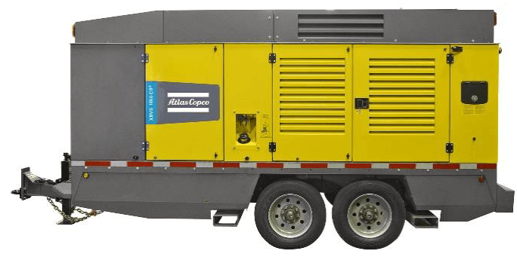

大多数空气压缩机的理想温度在50°F和85°F之间。在这个范围内，压缩机部件不会有冻结或过热的风险。评估您的压缩机是否在理想的热范围内运行的非正式方法是使用正常的体温。例如，如果你在空气压缩机附近穿着标准工作服感到不舒服的热或发抖，那么环境温度可能也不适合机器。

为什么要使用计量心理学计算器？

计量心理学计算器是一种分析任何给定气体-蒸汽混合物特性的设备。这个工具可以确定被分析的空气中悬浮的水的水平。计量心理学计算器可用于确定关键的操作参数，如绝对和相对湿度以及露点。

在考虑了可能影响空气压缩机性能的各种因素后，利用心理计量计算器的好处是相当明显的。采用计量心理学计算器可以帮助压缩机操作员进行必要的调整，以降低其加工环境的湿度，并防止与湿度有关的设备损坏。